(ملحق 1)
أسماء المختصين الذي تم الأخذ بآرائهم .
ت | اسم الخبير | اللقب العلمي | التخصص | مكان العمل | متغيرات النقل العصبي | اختبار الجهد البدني اللاهوائي | القدرات البدنية الخاصة بكرة القدم | الاختبارات المناسبة للقدرات البدنية | الاختبار المهاري المركب
1 | حسين علي العلي | أ.د | فسلجة | جامعة بغداد | * |  | * |  | *
2 | حامد صالح الياسري | أ.د | فسلجة | جامعة بغداد | *
3 | سليم حسن جلاب | أ.د | تاهيل الإصابات | جامعة الفلوجة | *
4 | فاطمة عبد مالح | أ.د | فسلجة تدريب | تربية بنات | * |  | * | * | *
5 | صالح العزاوي | أ.د | فسلجة تدريب | جامعة بغداد | * |  | * | * | *
6 | محمد جواد كاظم | أ.د | فسلجة تدريب | جامعة بغداد | * |  |  | * | *
7 | احمد فرحان التميمي | أ.د | فسلجة تدريب | جامعة بغداد | * | * |  | * | *
8 | محمد صبيح حسن | أ.م.د | تدريب رياضي | جامعة ميسان |  | * | * | * | *
9 | مصطفى حسن عبد الكريم | أ.م.د | تدريب رياضي | جامعة المستنصرية |  | * | * | * | *
10 | عائد صباح حسن | أ.م.د | فسلجة تدريب | جامعة بغداد / كلية التمريض | * | *
11 | اسعد لازم علي | أ.م.د | اختبارات وقياس كرة قدم | جامعة بغداد |  | * | * | * | *
12 | صباح قاسم | أ.م.د | اختبارات كرة قدم | جامعة بغداد |  | * | * | * | *
13 | احمد محمد العاني | أ.م.د | فسلجة تدريب | جامعة بغداد | * |  |  | *
*هذه العلامة تعني عرضت هذه المتغيرات على المختنصين وممكن مختص تعرض عليهم كل المتغيرات تؤشر كلها.
(ملحق2)

جامعة الانبار

كلية التربية البدنية وعلوم الرياضة

الدراسات العليا/ الماجستير

(استمارة تحديد أهم متغيرات النقل العصبي)
الأستاذ الفاضل........................................ المحترم
تحية طيبة..
يروم الباحث إجراء البحث الموسوم ((اثر حمل تدريبي لاهوائي في بعض متغيرات النقل العصبي والقدرات البدنية والأداء المهاري المركب والعلاقة بينهما للاعبي كرة القدم)) ولما تتمتعون به من خبرة في هذا المجال كان لا بد للباحث إن يحرص على الأخذ برائيكم. يرجى من سيادتكم تحديد المتغيرات الأكثر دقة والمؤثرة بالنقل العصبي. ويمكن إضافة أي متغير ترونه مناسب.......

ولكم فائق الشكر والتقدير
اسم الخبـير:  اللقب العلمي:  تاريخ الحصول عليه:  الجامعـة:  التوقيـع:  التــاريخ: |  | طالب الماجستير  إيثار حمدي عبد الرحمن

ت | متغيرات النقل العصبي | النسبة المئوية
1- | الكالسيوم
2- | البيتيدات العصبية
3- | الصوديوم
4- | الاستيل كولين
5- | الامينات الحيوية
6- | الفسفور
7- | البوتاسيوم
8- | المغنيسيوم
9- | بروتين
10- | الفيليسين
11- | حامض الاسبارتيك
12- | الدوبامين

الملاحظات :

(ملحق 3)

جامعة الانبار

كلية التربية البدنية وعلوم الرياضة

الدراسات العليا / الماجستير

(استمارة تحديد القدرات البدنية في لعبة كرة القدم )
الأستاذ الفاضل........................................ المحترم
تحية طيبة..
يروم الباحث إجراء البحث الموسوم ((اثر حمل تدريبي لاهوائي في بعض متغيرات النقل العصبي والقدرات البدنية والأداء المهاري المركب والعلاقة بينهما للاعبي كرة القدم)) ولما تتمتعون به من خبرة في هذا المجال كان لا بد للباحث إن يحرص على الأخذ برائيكم، يرجى من سيادتكم إعطاء درجة لكل قدرة بدنية أو مهارة من (1-5) وحسب الأهمية ولكم الاختيار في إضافة أو حذف أي قدرة بدنية.

ولكم فائق الشكر والتقدير
اسم الخبـير:  اللقب العلمي:  تاريخ الحصول عليه:  الجامعـة:  التوقيـع:  التــاريخ: |  | طالب الماجستير  إيثار حمدي عبد الرحمن

ت | القدرات البدنية | الترتيب
 |  | 1 | 2 | 3 | 4 | 5
 | القدرة الانفجارية
 | القوة المميزة بالسرعة للرجلين
 | مطاولة القوة
 | مطاولة السرعة
 | القوة المميزة بالسرعة للذراعين
 | السرعة الانتقالية

الملاحظات :

(ملحق 4)

جامعة الانبار

كلية التربية البدنية وعلوم الرياضة

الدراسات العليا / الماجستير

(استمارة تحديد الاختبارات المناسبة للقدرات البدنية قيد الدراسة )
الأستاذ الفاضل........................................ المحترم
تحية طيبة..
يروم الباحث إجراء البحث الموسوم ((اثر حمل تدريبي لاهوائي في بعض متغيرات النقل العصبي والقدرات البدنية والأداء المهاري المركب والعلاقة بينهما للاعبي كرة القدم)) ولما تتمتعون به من خبرة في هذا المجال كان لا بد للباحث إن يحرص على الأخذ برائيكم ، من اجل الوصول الى نتائج جيدة . يرجى من سيادتكم التأشير على الاختبار المناسب للقدرات قيد الدراسة . ولكم الأمر في إضافة أو حذف أي اختبار ترونه مناسب .

ولكم فائق الشكر والتقدير
اسم الخبـير:  اللقب العلمي:  تاريخ الحصول عليه:  الجامعـة:  التوقيـع:  التــاريخ: |  | طالب الماجستير  إيثار حمدي عبد الرحمن

ت | القدرات االبدنية | الاختبارات | الاشارة
1 | سرعة الركض  (السرعة الانتقالية) | الركض السريع (30 م) من البداية العالية
 |  | ركض (40 م)
 |  | ركض (50 م)
2 | القوة المميزة بالسرعة | اختبار الركض بالقفز للامام لمسافة (10م) بأقل مدة زمنية
 |  | اختبار حمل كرة طبية بوزن (5 كغم) لمسافة (30م)
 |  | اختبار الحجل على رجل واحدة لمسافة (10م) لكلتا الرجلين
3 | مطاولة السرعة | اختبار ركض (20 م × 5)
 |  | اختبار ركض (30 م × 5)
 |  | اختبار الركض المكوكي لمسافة (100 م)

(ملحق 5)

جامعة الانبار

كلية التربية البدنية وعلوم الرياضة

الدراسات العليا / الماجستير

(استمارة تحديد الاختبار المهاري المركب في كرة القدم )
الأستاذ الفاضل........................................ المحترم
تحية طيبة..
يروم الباحث إجراء البحث الموسوم ((اثر حمل تدريبي لاهوائي في بعض متغيرات النقل العصبي والقدرات البدنية والأداء المهاري المركب والعلاقة بينهما للاعبي كرة القدم)) ولما تتمتعون به من خبرة في هذا المجال كان لا بد للباحث إن يحرص على الأخذ برائيكم، يرجى من سيادتكم اختيار أي من الاختبارات الآتية يصلح في إجراء اختبار المهارات المركبة ، ولكم الاختيار في إضافة أو حذف أي اختبار ترونه مناسب.

ولكم فائق الشكر والتقدير
اسم الخبـير:  اللقب العلمي:  تاريخ الحصول عليه:  الجامعـة:  التوقيـع:  التــاريخ: |  | طالب الماجستير  إيثار حمدي عبد الرحمن
الاختبار رقم (1-2-3) ⁽⁾
1- الاختبار المهاري المركب الأول :
- الهدف من الاختبار : قياس ( دحرجة ، مناولة ، إخماد ، تهديف ) .
- الأدوات المستخدمة : (5) شواخص ، كرة قدم .
- وصف الأداء : يرسم خط البداية بمنتصف الملعب بطول (3) أمتار والذي يبعد عن أول شاخص (10) أمتار ، وتثبت الشواخص الـ (5) بحيث تكون المسافة بين شاخص وآخر (1,5) متر ، ويرسم مربع طول ضلعه (3) امتار موازياً لخط الـ (18) متراً الأيمن ، يبعد عن خط الـ (18) الأمامي (3) أمتار، ويرسم مربع آخر طول ضلعه (4) أمتار أمام الهدف (في المنتصف ) يبعد عن خط الـ (18) متراً الأمامي (2) متر ، ويقف اللاعب خلف خط البداية وعند سماع إشارة البداية ( الصافرة ) ينطلق اللاعب بالكرة ليجري بين الشواخص وبعد اجتياز الشاخص الخامس يقوم اللاعب بمناولة الكرة إلى المدرب الموجود في المربع الموازي للخط الجانبي الأيمن من منطقة الـ (18) متراً ثم ينطلق إلى المربع الموجود أمام الهدف ليستلم الكرة من المدرب ثم يقوم بإخمادها ومن ثم التهديف والشكل ( 4) يوضح ذلك.
- طريقة التسجيل : تعطى ثلاث محاولات ويأخذ الوسط الحسابي للدرجة وللزمن .
- شروط الاختبار :
1- إذا اخطأ المدرب في إرسال الكرة إلى المربع الخاص للإخماد (يعاد الاختبار).
2- تحسب الدرجة الأعلى في التهديف إذا وقعت الكرة على الخطوط .
3- تحسب درجة واحدة إذا لمست الكرة العارضة أو العمود .
4- لا تحسب أي درجة عند خروج الكرة خارج المرمى أو لامست الأرض قبل دخول المرمى .
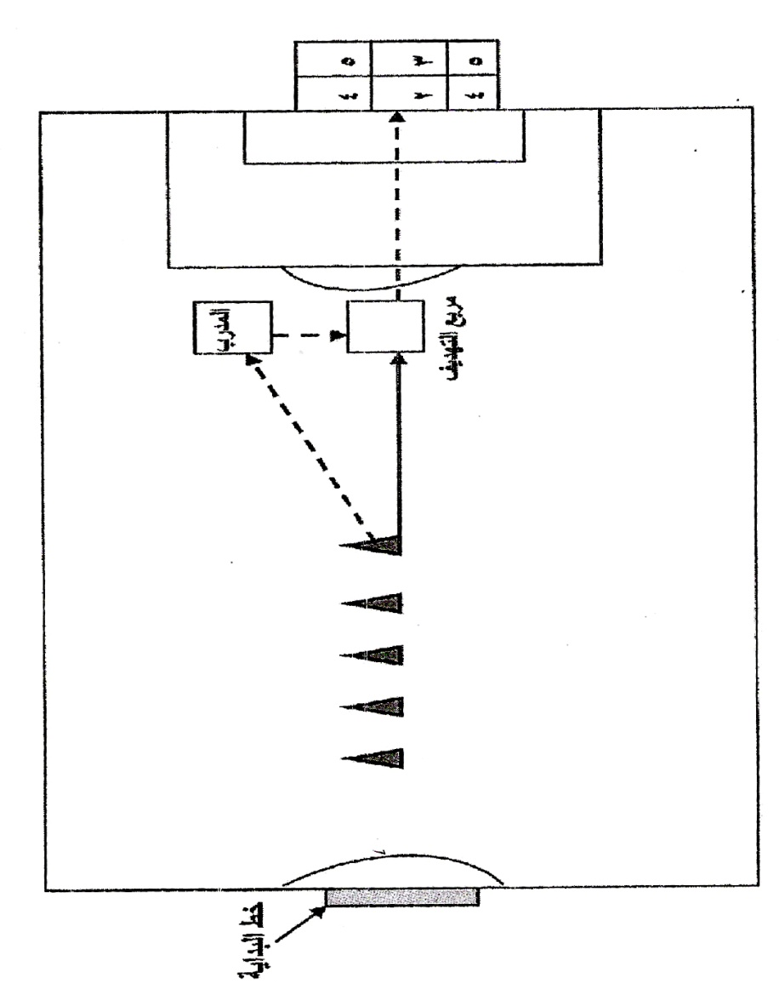

10م

2 - الاختبار المهاري المركب الثاني :
- الهدف من الاختبار : قياس ( دحرجة ، إخماد ، مناولة ، تهديف ) .
- الأدوات المستخدمة : (6) شواخص ، كرة قدم .
- وصف الأداء : يرسم خط البداية بطول (3) أمتار والذي يبعد عن أول شاخص (10) أمتار بالمجموعة الأولى وعن أول شاخص بالمجموعة الثانية (11) متراً ، وتثبت الشواخص الـ (6) على مجموعتين المسافة بين المجموعة الأولى والثانية للشواخص (3) أمتار والمسافة بين شاخص وآخر في كل مجموعة (2) متر ، ويرسم مربع طول ضلعه (3) أمتار موازٍ لخط الـ (18) متراً الأيمن ، ويبعد عن خط الـ (18) متراً الأمامي (2) متر ، ويرسم مربع آخر طول ضلعه (3) أمتار ضلعه الأيسر موازٍ لخط (18) متراً الأيسر ويبعد عن خط الـ (18) متراً الأمامي (3) متر ، ويقف اللاعب خلف خط البداية وعند سماع إشارة البداية ( الصافرة ) ينطلق اللاعب بالكرة ليجري بين الشواخص وبعد الانتهاء من الدحرجة بين الشواخص يناول اللاعب الكرة إلى المدرب الموجود في المربع الأيسر ثم يجري إلى المربع الموجود بالمنتصف ليستلم الكرة من المدرب ثم يقوم بإخمادها ومن ثم التهديف والشكل (5) يوضح ذلك .
- طريقة التسجيل : تعطى ثلاث محاولات ويأخذ الوسط الحسابي للدرجة وللزمن .
- شروط الاختبار :
1- إذا اخطأ المدرب في إرسال الكرة إلى المربع الخاص للإخماد (يعاد الاختبار).
2- تحسب الدرجة الأعلى في التهديف إذا وقعت الكرة على الخطوط .
3- تحسب درجة واحدة إذا لمست الكرة العارضة أو العمود .
4- لا تحسب أي درجة عند خروج الكرة خارج المرمى أو لامست الأرض قبل دخول المرمى .

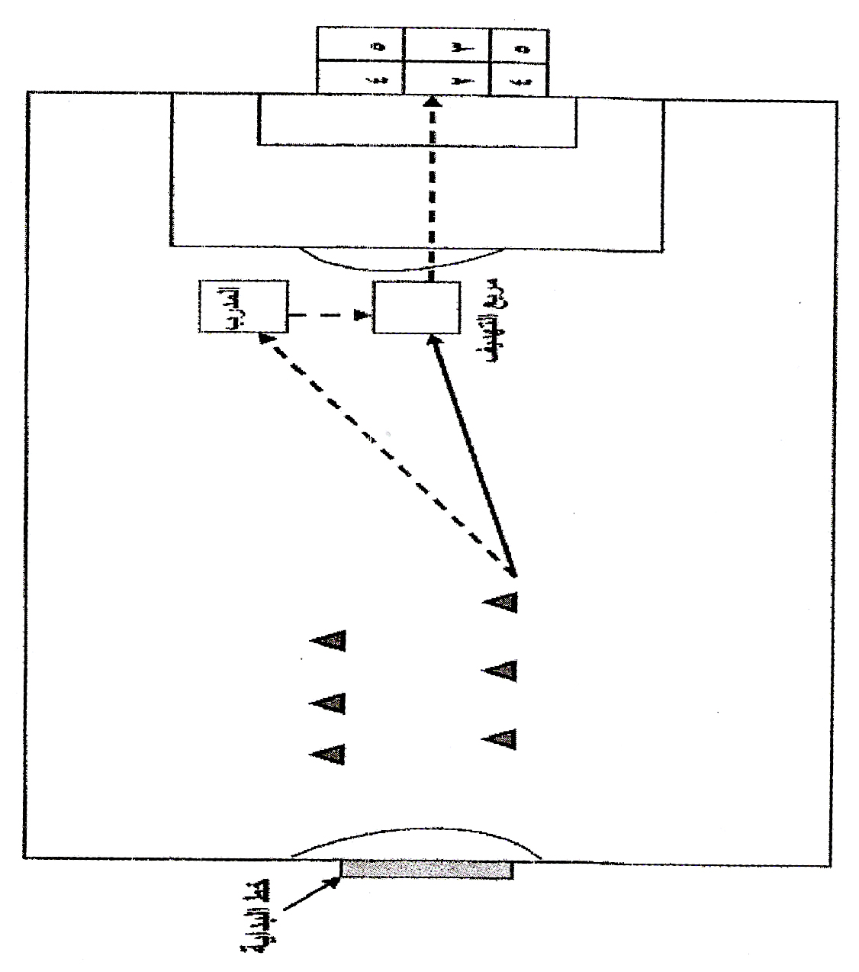
2م
3م
3م
2م
10م
3م
3م
6
5
4
3
2
1

3 - الاختبار المهاري المركب الثالث :
- الهدف من الاختبار : قياس ( دحرجة ، إخماد ، مناولة ، تهديف ) .
- الأدوات المستخدمة : شواخص عدد (3)، مصطبة عدد (2)، كرات عدد (3).
- وصف الأداء : يثبت (3) شواخص ، شاخصين في زاويتا خط الـ (18) متراً الأمامي وشاخص أمام خط الـ (18) متراً الأمامي يبعد عنه (7) أمتار ويرسم مربع أمام الهدف طول ضلعه (3) أمتار يبعد عن خط الـ (18) متراً الأمامي (1) متر وتوضع مصطبتان في زوايا الملعب ، ويقف المدرب على بعد (5) أمتار من المربع الموجود أمام الهدف ، ويقف اللاعب في زاوية الملعب اليسرى وعند سماع إشارة البداية ( الصافرة ) يقوم اللاعب بدحرجة الكرة ، ثم يقوم بمناولة الكرة للمصطبة ثم يستلمها ثم يدحرج الكرة متجهاً الى زاوية خط الـ (18) متراً اليسرى ثم يقوم بـالتهديف بالرجل اليمنى على الهدف ، ثم يجري اللاعب إلى زاوية الملعب اليمنى حيث يأخذ الكرة من قوس الزاوية ثم يدحرج الكرة ثم يناول الكرة للمصطبة ثم يتسلمها متجهاً إلى زاوية خط الـ (18) متراً اليمنى ثم يقوم بالتهديف بالرجل اليسرى على الهدف ، ثم يجري إلى الشاخص الموجود أمام الهدف بعد اجتياز الشاخص وبعدها يتجه إلى المربع الموجود أمام الهدف ليستلم الكرة من المدرب ليخمدها ثم يقوم بالتهديف من داخل المربع و الشكل (6) يوضح ذلك .
- طريقة التسجيل : تعطى ثلاث محاولات ويأخذ الوسط الحسابي للدرجة وللزمن .
- شروط الاختبار :
1- إذا اخطأ المدرب في إرسال الكرة إلى المربع الخاص للإخماد (يعاد الاختبار).
2- تحسب الدرجة الأعلى في التهديف إذا وقعت الكرة على الخطوط .
3- تحسب درجة واحدة إذا لمست الكرة العارضة أو العمود .
4- لا تحسب أي درجة عند خروج الكرة خارج المرمى أو لامست الارض قبل دخول المرمى .

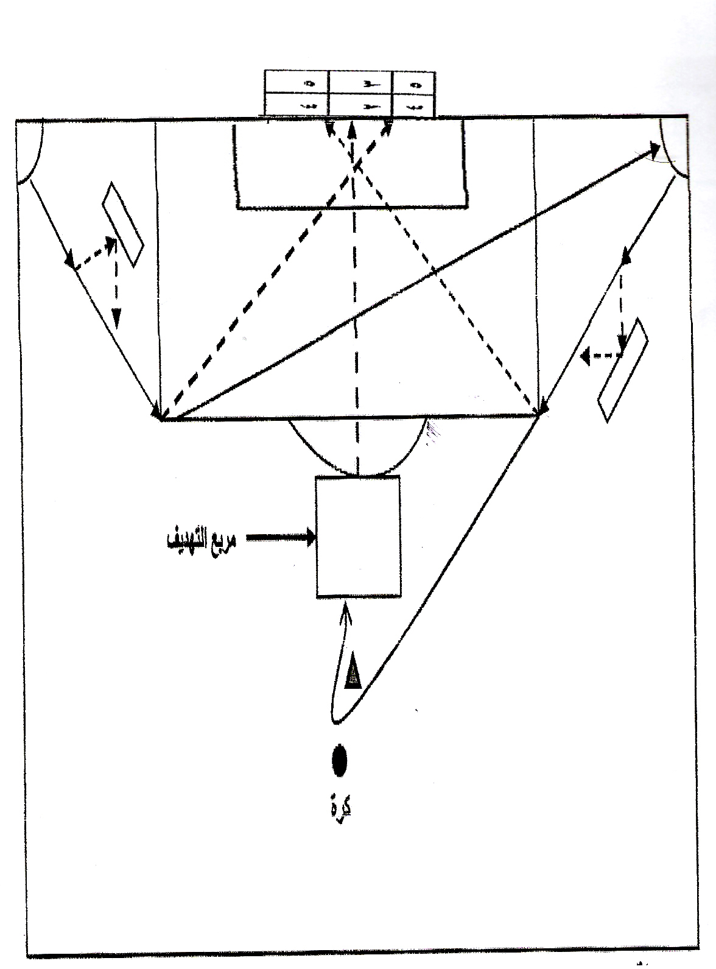
1م
7م
3م

4- الاختبار المهاري المركب الرابع : ⁽⁾
الاختبار المهاري المركب:
- الهدف من الاختبار: قياس المهارات المركبة (الدحرجة , الإخماد , المناولة , التهديف).
- الأدوات المستخدمة: (5) شواخص , مسطبة , كرة واحدة.
- وصف الأداء : يرسم خط البداية في منتصف الملعب بطول (3) متر والذي يبعد عن المربع المخصص للإخماد (5) متر , حيث يبلغ طول ضلع المربع (2) متر ويبعد المدرب عن المربع (5) متر موازي لخط المنتصف , ويبعد أول شاخص عن مربع الإخماد (5) متر وتثبت الشواخص الخمسة بحيث تكون المسافة بين شاخص وآخر (1,5) متر وتوضع مسطبة على بعد (7) متر مقاسه من آخر شاخص إلى منتصف المسطبة , وتبعد المسطبة (3) متر على يمين الشواخص ويرسم مربع طول ضلعه (3) متر يكون ضلعه اليمين موازي للعمود الأيسر من الهدف ويبعد المربع (2) متر عن خط اﻟ (18) متر الأمامي , ويقف اللاعب خلف خط البداية وعند سماع إشارة البداية (الصافرة) ينطلق اللاعب إلى المربع ليقوم بإخماد الكرة , ثم يقوم بدحرجة الكرة بين الشواخص وبعد الانتهاء من الشواخص يقوم اللاعب بمناولة الكرة إلى المسطبة ثم يستلم الكرة ويذهب إلى مربع التهديف الموجود أمام الهدف ليقوم بالتهديف من داخل المربع.
- طريقة التسجيل: يتم تسجيل الوقت من لحظة سماع إشارة البدء وحتى لحظة خروج الكرة من قدم اللاعب في مربع التهديف .
- شروط الاختبار:
- إذا اخطأ المدرب في إرسال الكرة إلى المربع الخاص للإخماد (يعاد الاختبار).
- يجب ان يكون المختبر بأسرع ما يمكن .
(ملحق 6)

جامعة الانبار

كلية التربية البدنية وعلوم الرياضة

الدراسات /العليا

(استمارة تحديد اختبار الجهد البدني اللاهوائي)

الأستاذ الفاضل........................................ المحترم
تحية طيبة..
يروم الباحث إجراء البحث الموسوم بـ ((اثر حمل تدريبي لاهوائي في بعض متغيرات النقل العصبي والقدرات البدنية والأداء المهاري المركب والعلاقة بينهما للاعبي كرة القدم)) ونظراً لما تتمتعون به من خبره علمية في هذا المجال كان لابد للباحث أن يحرص على الأخذ برأيكم ..يرجى من سيادتكم تحديد الاختبار الأكثر دقة لقياس الجهد البدني المتزايد الشدة.
ولكم فائق الشكر والتقدير .

اسم الخبـير:  اللقب العلمي:  تاريخ الحصول عليه:  الجامعـة:  التوقيـع:  التــاريخ: |  | طالب الماجستير  ايثار حمدي عبد الرحمن

1- الاختبار الأول: اختبار العدو (50 ) م بأقصى جهد. ⁽⁾
2- الاختبار الثاني: اختبار العدو (100 ) م بأقصى جهد .⁽⁾
3- الاختبار الثالث : اختبار العدو 40و50و60 ياردة () .
- أهمية القياس .
يستخدم لقياس القدرة اللاهوائية.
- مستو السن والجنس .
. اختبار العدو 40 ياردة يصلح للبنين والبنات من سن 9سنوات فأكثر .
. اختبار العدو 50 ياردة يصلح للبنين والبنات من سن 10 سنوات فأكثر.
. اختبار العدو 60 ياردة يصلح للبنين في مرحلة السن الجامعية كما يصلح للرياضيين.
- المعاملات العلمية للاختبار .
أظهرت الدراسات والبحوث العلمية المختلفة معاملات صدق مرتفعة لاختبارات العدو ، فقد سجل (كوستيل وآخرون 1968) على سبيل المثال – معامل ارتباط بين زمن العدو مسافة يقيسها الوثب العمودي بلغ (-625). لمارجيريا بلغ(711،. ).
يبين ( بومجارتنر وجاكسون 1987) ثبات اختبارات العدو تزداد كلما زادت مسافات العدو عن 20 ياردة ، وان هذه الزيادات تكشف عن احتمال الحصول على قيم كبيرة لمعاملات ثبات هذه الاختبارات .
سجل كروز وميدوز 1978م معامل ثبات لاختبار العدو 40 ياردة بلغ 970 ،. عن طريق إعادة الاختبار .
- الأدوات والأجهزة اللازمة .
. عدد (3) ساعات إيقاف .
. مضمار أو ملعب لكرة القدم أو صالة رياضية (جمبنز يوم ) تخطط وفق لما هو
موضح بالشكل . مع ملاحظة أن لاتقل مساحة الأرض الفراغ أمام خط ال60 ياردة
عن 25 ياردة للطول و10 ياردات للعرض حيث يطلق على هذه المنطقة اسم منطقة
التوقف .
- الإجراءات . يتظمن اختبار العدو الأتي :
. مرحلة ما قبل أداء الاختبارات .وهي مرحلة مهمة يوصي بها قبل اجراء الاختبارات
اللاهوائية لأنها تستهدف الحد من الإصابة . لذا تتطلب القيام ببعض أشكال الإحماء
التي تتركز على تمارين الإطالة وبعض التمارين التي تتطلب مجهود بدني منخفض
الشدة مثل الجري الخفيف في المكان وغيرها .
. وضع البدء. يتخذ المختبر وضع البدء العالي خلف خط البداية وذلك الحد من تأثير
المهارة والخبرة المكتسبة من التدريب . وغير مسموح باستخدام الأساليب الفنية التي
تستخدم للبدء في مسابقات العدو في العاب القوى ، وغير مسموح أيضا باستخدام
مكعبات البدء أو أي وسائل فنية أخرى ، من شئنها ان تساعد المختبر أثناء البدء
بالعدو .
. طريقة حساب الزمن . يقف ثلاث محكمين (ميقاتي ) موزعين في مواجهة الخطوط
الثلاثة التي تمثل نهاية المسافات المقررة للاختبار، وذلك حتى يمكنهم ملاحظة
المختبر أثناء البدء وعندما يقطع خط النهاية المقرر لكل اختبار .
- طريقة الأداء .
. يتخذ المختبر وضع البدئ العالي خلف خط البداية . كما موضح في الشكل التالي .
. يقوم ألميقاتي القريب(المسئول عن زمن ال40 ياردة ) بإعطاء إشارة بدء الاختبار (خذ
مكانك _ استعد ـ ابدأ) بحيث يقوم في نفس اللحظة هو وزملائه بتشغيل ساعات
الإيقاف .
. عندما يقطع المختبر خط ال40 ياردة يقوم ألميقاتي الأول بإيقاف ساعته ,ويقوم
ألميقاتي الثاني بنفس الإجراء عندما يقطع المختبر نفسه خط ال50 ياردة ، وكذلك
ألميقاتي الثالث .
. يقوم كل ميقاتي بحساب الزمن الذي يستغرقه المختبر في كل اختبار(مسافة لأكبر0.1
، ث) .
- تعليمات الاختبارات .
يعطى المختبر محاولتين او ثلاثة على الأكثر في اليوم الواحد .
يوصي العلماء باعطاء المختبر (3) محاولات إذا كان الفرق بالزمن بين المحاولات يزيد عن 20 ،ثانية . لسماح باستعادة مركبات الطاقة الفسفورية _ثلاثي فوسفات الادينوسين وفوسفات الكرياتين – في العضلة تعطى فترات راحة بين كل محاولة والأخرى لاتقل عن ثلاث دقائق ولا تزيد خمس دقائق .
يسجل للمختبر زمن أحسن محاولة من محاولتين أو الثلاث محاولات .
عند محاولة تطبيق الاختبارات مرة أخرى ، فان يلزم مرور 6ساعات على الأقل على التطبيق الأول ، وبحيث تتبع نفس الإجراءات والتعليمات السابقة .
- معايير الاختبار .
سجلت مجموعة من لاعبي كرة القدم الأمريكية من طلبة الجامعات متوسط زمن يبلغ 5.35 ث بانحراف معياري قدره 0.30 ث لاختبار العدو 40 ياردة .
سجل جونسون وآخرون 1975 متوسط زمن العدو 50 ياردة للبنين والبنات في مرحلة الدراسات الجامعية بلغ 6.8 للبنين ،8.2 للبنات .
يلاحظ إن الرقم العالمي في العدو 50 متر (55) ياردة والمسجل عام 1987 بلغ بالنسبة للرجال 5.55 ث ، وبالنسبة للسيدات 6.06 ث . وان الرقم العالمي في العدو 55متر (60) ياردة والمسجل عام 1986 م بلغ 5.99 ث بالنسبة للرجال .

( ملحق 7 )
أسماء فريق العمل المساعد
ت | أسماء فريق العمل المساعد | التخصص | اماكن عملهم
1 | فراس عبد الحميد | دكتوراه تربية رياضية | تربية الانبار
2 | هاشم درويش جبرائيل | طالب دكتوراه | جامعة الانبار
3 | عمر حمدي عبد الرحمن | طالب دكتوراه | جامعة الانبار
4 | محمد حسان كافي | ماجستير كيمياء | مستشفى كركوك العام
5 | واثق خالد نجرس | ماجستير علوم حياة | مختبر اليقين
6 | عبد الواحد محمد | ماجستير تربية رياضية | نادي غاز الشمال
7 | أحمد لبيب نهار | بكلوريوس تربية رياضية | نادي غاز الشمال
8 | انمار ساجر مسلط | بكلوريوس تربية رياضية | نادي غاز الشمال

⁾ حاتم عبد الكريم محمد: مصدر سبق ذكره ،2012،ص89 .
1⁾ فراس عبد الحميد خالد: مصدر سبق ذكره، 2015 , ص80.
⁾علي سلمان عبد الطرفي : الاختبارات التطبيقية في التربية الرياضية (بدنية – حركية – مهارية ) ، بغداد ، مكتب النور ،2013، ص110.
⁾ علي سلمان عبد الطرفي: المصدر السابق ،2013، ص112 .
⁾ محمد نصر الدين رضوان : مصدر سبق ذكره ، 1988 ، ص115 .

